

**Об установлении границ города Тобыл Костанайского района**

Совместные постановление акимата Костанайской области от 22 мая 2024 года № 205 и решение маслихата Костанайской области от 22 мая 2024 года № 131. Зарегистрированы в Департаменте юстиции Костанайской области 29 мая 2024 года № 10218-10

      В соответствии с подпунктом 2) статьи 11 Закона Республики Казахстан "Об административно-территориальном устройстве Республики Казахстан" акимат Костанайской области ПОСТАНОВЛЯЕТ и Костанайский областной маслихат РЕШИЛ:

      1. Установить границы города Тобыл Костанайского района Костанайской области общей площадью 2 794,5 гектара согласно приложению к настоящим совместным постановлению и решению.

      2. Контроль за исполнением настоящего совместного постановления акимата и решения маслихата возложить на курирующего заместителя акима Костанайской области.

      3. Настоящие совместные постановление и решение вводятся в действие по истечении десяти календарных дней после дня их первого официального опубликования.

|  |  |
| --- | --- |
| *Аким Костанайской области* | *К. Аксакалов* |
| *Председатель Костанайского областного маслихата* | *С. Ещанов* |

|  |  |
| --- | --- |
|  | Приложение |
|  | к совместным постановлению |
|  | акимата Костанайской области |
|  | от 22 мая 2024 года № 205 и |
|  | решению Костанайского |
|  | областного маслихата |
|  | от 22 мая 2024 года |
|  | № 131 |

**Границы города Тобыл Костанайского района**

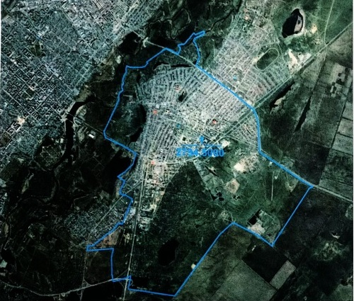

      Описание границ города Тобыл Костанайского района

      Территория города Тобыл Костанайского района составляет 2794,5 гектара, границы обозначены следующим образом:

      северо-западная часть города Тобыл проходит по существующим границам Жамбылского сельского округа Костанайского района;

      восточная часть города Тобыл проходит по существующим границам Заречного сельского округа Костанайского района;

      южная часть города Тобыл проходит по существующим границам коммунального государственного учреждения "Пригородное учреждение лесного хозяйства" Управления природных ресурсов и регулирования природопользования акимата Костанайской области;

      юго-западная часть города Тобыл проходит по существующим границам Мичуринского сельского округа Костанайского района и села Мичуринское Костанайского района;

      западная часть города Тобыл проходит по существующим границам Мичуринского сельского округа Костанайского района и города Костаная.

© 2012. РГП на ПХВ «Институт законодательства и правовой информации Республики Казахстан» Министерства юстиции Республики Казахстан